江苏省高邮市2013-2014学年第二学期期末考试八年级物理试卷及答案 2014.06
（考试时间：100分钟，满分：100分）
注意：所有答案请写在答题纸上，写在试卷上无效。
第一部分 选择题（共24分）
一、选择题（本大题共12小题，每小题2分，共24分。每小题只有一个选项符合题意，请将正确的选项填写在答题纸上的表格中）
1．下列说法与实际相符的是
A．拿起两个鸡蛋大约需要10N的力 B．一名中学生游泳时受到的浮力约为500N
C．空气的密度为1.29×10³ kg /m³ D．某同学大拇指指甲上受到的大气压力约100N
2．小星和小华分别购买了两只不同品牌的乒乓球，为了比较两只乒乓球的弹性大小，他们设计了几种方案，你认为能够解决这个问题的最好方案是
A．把两球向墙面掷去，比较它们反弹后离墙的距离
B．用手捏乒乓球，比较它们的硬度
C．用乒乓球拍分别击打两球，比较两球飞出去的距离
D．让两球置于桌面上方同一高度自由落下，比较它们反弹的高度
3．氢原子由1个质子和1个电子构成，下列表示氢原子结构的模型图中，正确的是
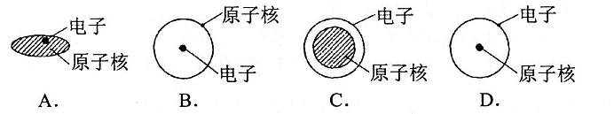

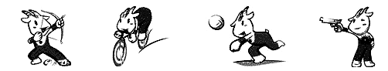
4．下列过程中，有一个力的作用效果与其他三个力的作用效果不同，它是
A．用力拉弓， B．用力蹬车， C．用力垫球 D．瞄准射击
弓变弯曲 车加速前进 球飞出去 子弹飞出

5．如图所示，小华用力推了小明一下，结果两人向相反方向滑出了较远的距离。这一事实可以验证
①物体间力的作用是相互的 ②力是改变物体运动状态的原因
③物体具有惯性 ④甲对乙的作用力和乙对甲的作用力是一对平衡力
A．①②④ B．②③④ C．①③④ D．①②③
6．用如图所示的方法测量同一只鞋在不同水平路面滑动时的摩擦力，下列说法正确的是
A．在柏油路面和冰面上测得的滑动摩擦力都相同
B．同一路面，无论鞋内是否放上铁块，滑动摩擦力都一样
C. 只要鞋被拉动了，测力计的读数就等于鞋受到的滑动摩擦力大小
D. 在同一路面，拉动鞋以不同速度做匀速直线运动，测力计的示数都相同
7．如图所示，小明手握饮料罐时，手和罐都在空中静止，且罐底所在平面是水平的．下列说法中正确的是
A. 手对罐的压力与罐对手的压力是一对平衡力
B．罐受到的重力与手对罐的压力是一对平衡力
C．若手用更大的力握饮料罐，罐受到的重力与手对罐的摩擦力仍是一对平衡力
D. 若手用更大的力握饮料罐，罐受到的重力与手对罐的摩擦力不再是一对平衡力
8．如图所示为小明自制的“盆景自动给水装置”，他用一个装满水的塑料瓶子倒放在山水盆景中，瓶盖侧面开有小孔且被水浸没．当盆中水由于蒸发而降到小孔露出水面时，瓶子中的水就能补充到盆中，直到小孔重新浸没水中为止．使得瓶内的水只能慢慢流出的原因是
A. 瓶对瓶内水的支持力 B. 瓶的自重
C. 盆内水对瓶内水的浮力 D. 大气压
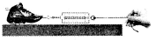
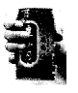
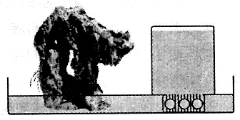
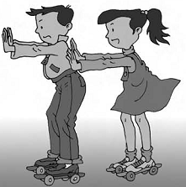
第5题图
第6题图
第7题图
第8题图

9．下列实验或现象中运用了相同物理知识的是
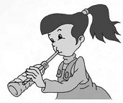
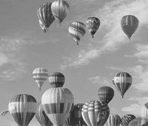
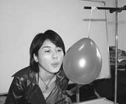
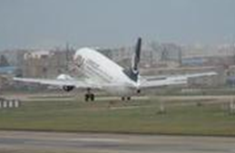
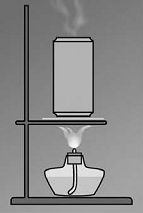

①用吸管吸饮料
②热气球升空
③向悬挂的气球一侧吹气，气球向吹气一侧运动

④飞机起飞
机翼受到升力
⑤撤去酒精灯，被封口的易拉罐变瘪了

A．①② B．④⑤ C．③④ D．②③
10．为减轻车辆自重，汽车设计师将一钢制零件改为同形状铝制零件，使其质量减少10.4kg，则铝制零件的质量是（ρ_{钢}= 7.9×10³kg/m³，ρ_{铝}=2.7×10³kg/m³）
A. 4.5 kg B. 5.4kg C. 10.4kg D. 15.8kg
11．把一个质量为40g，体积为60cm³的物块轻放入盛满水的烧杯中，当物块静止时，下列说法中正确的是
A. 溢出水的质量为40g，水对杯底的压强变大
B．溢出水的质量为40g，水对杯底的压强不变
C．溢出水的质量为60g，水对杯底的压强变大
D. 溢出水的质量为60g，水对杯底的压强不变
12．如图所示，把铁块放在空平底杯中，沿杯壁缓慢地向杯中加水，直至加满。则在加水的全过程中，铁块对容器底的压强p与水深h的关系图像是
p
h
0
A
p
h
0
B
p
h
0
C
p
h
0
D

第二部分 非选择题（共76分）
二、填空题（本大题共9小题。每空1分，共24分）
13．春暖花开，走在大街上，在很远的地方就能闻到沁人心脾的香樟树花香，这是属于 ▲
现象，而且天气温度越高花香越浓，这说明 ▲ ．
14．生活处处有物理，留心观察皆学问。
⑴切割玻璃的刀要使用金刚石，利用了金刚石的 ▲ 大（填属性）；
⑵厨房和浴室地面一般铺上表面凹凸不平的瓷砖，是为了 ▲ ；
⑶包饺子时用手捏饺子可捏出漂亮的花纹，这说明力可以 ▲ 。
15．如图a，用丝绸摩擦有机玻璃棒，然后靠近碎纸屑，发现纸屑能被吸引，说明摩擦起电，带电体能 ▲ ，然后将摩擦过的玻璃棒接触图b所示的自制的验电器，发现两片金属箔片会张开，金属箔片张开是因为 ▲ ，用手不停地捋图c中塑料细丝，会越捋越 ▲ （蓬松/靠拢）。
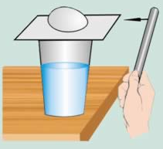
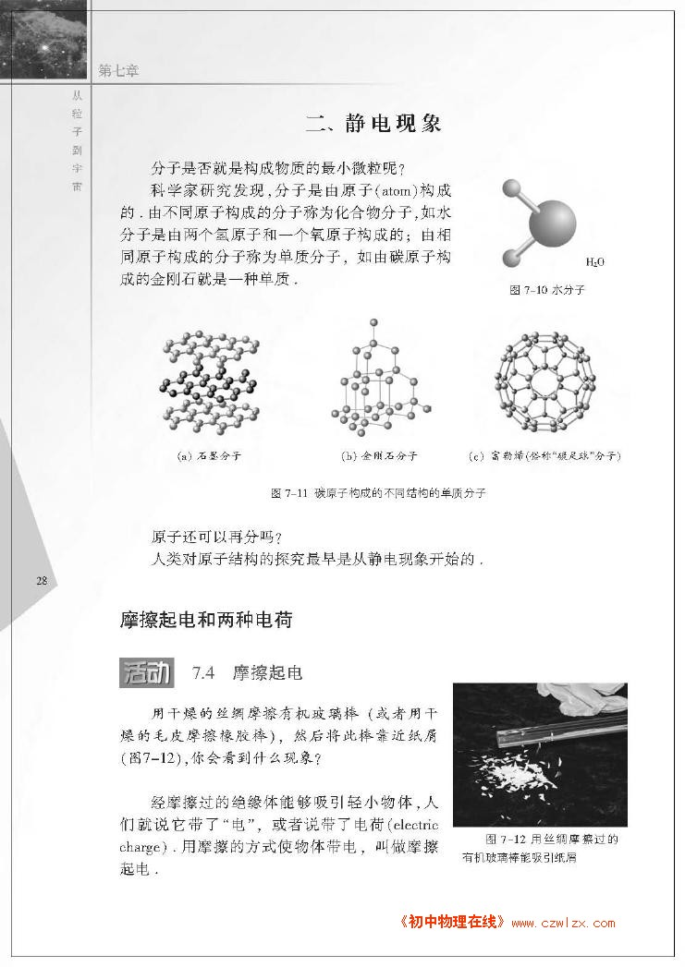
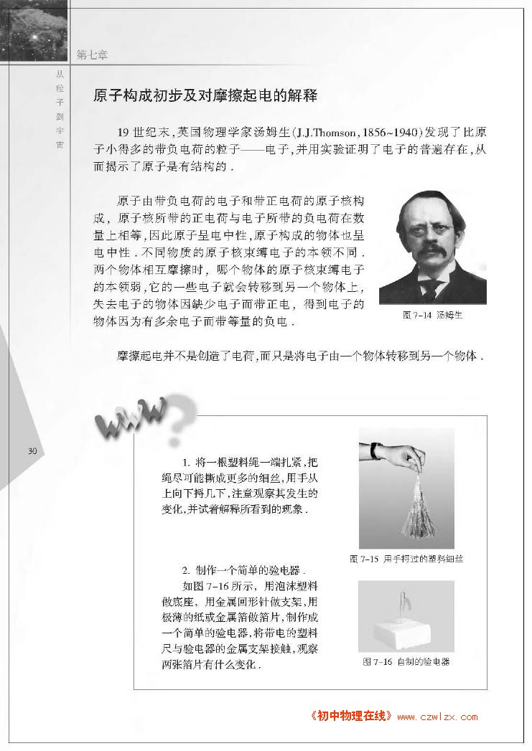
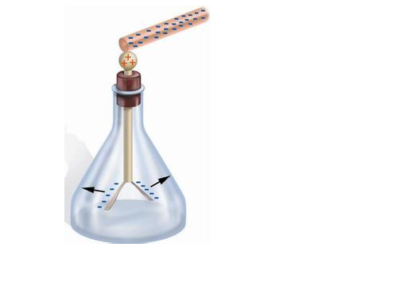
第16题图
图a
图b
图c
第15题图

16．如图所示，静止在硬纸板上的生鸡蛋受到重力和 ▲ 力；迅速击打硬纸板，板上的鸡蛋不随纸板一起飞出的原因是鸡蛋具有 ▲ 。鸡蛋落入杯中后，水对杯底的压强将
▲ （变大/不变/变小）。
17．在玻璃瓶里装一些红色的水，取一根两端开口的细玻璃管，让玻璃管穿过橡皮塞插入水中，并从管子上端吹入少量气体，这样小明就制成了一个简易的多功能物理实验演示器．当把此装置从山脚带到山顶时，发现玻璃管内液面 ▲ （升高/降低/不变），原因是山顶比山脚的大气压 ▲ （高/低）；取一吸管，靠近玻璃管口，通过吸管向右吹气，如图所示，发现玻璃管内液面上升，原因是 ▲ 。
18．如图所示是歼-15舰载机在辽宁号航母上成功起飞的图片。飞机起飞后，航母受到的浮力将 ▲ （变大/变小/不变）。舰载机起飞时，最好 ▲ (顺/逆)风起飞。
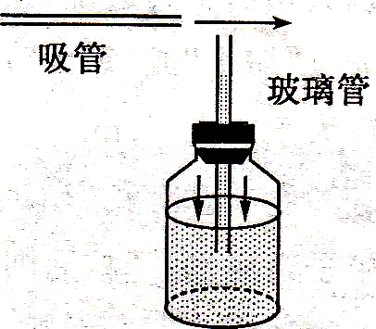
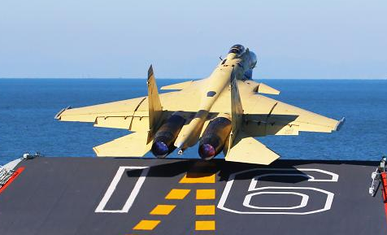
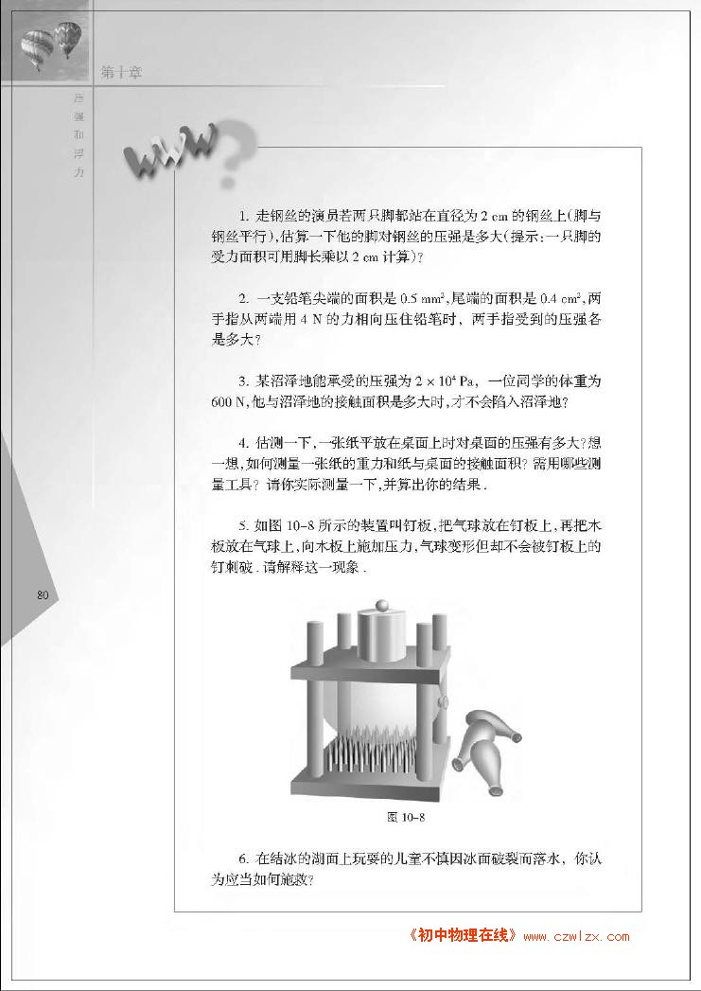
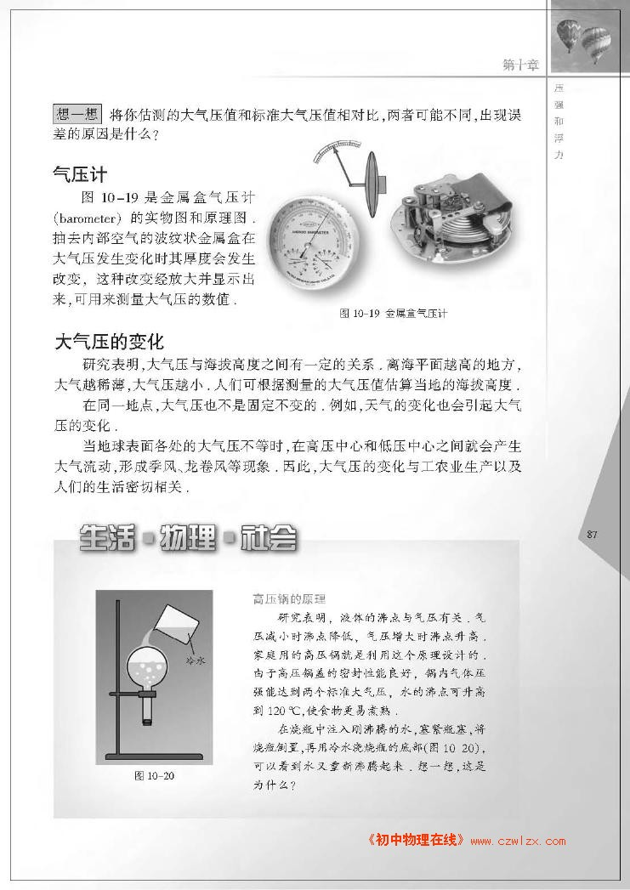
19．如图A所示，下面的钉子越 ▲ （密/疏），气球越不容易破，表明：在压力一定时，受力面积越 ▲ 压强越小，气功大师表演的躺钉板节目奥妙就在于此。如图B，将烧瓶内的水加热至沸腾，然后停止加热，迅速倒置后用冷水浇瓶底，发现瓶内停止沸腾的水又沸腾了，这说明液体的沸点随液面上气压的减小而 ▲ 。
第17题图
第18题图
图A
图B
第19题图

20．一个箱子重为100N，放在水平面上，受6N的水平推力，箱子未动，这时箱子受到的摩擦力应 ▲ （大于/等于/小于）6N。当水平推力增大到10N时，箱子恰好做匀速运动。当水平推力增大到20N时，箱子受到的摩擦力为 ▲ N。
21．贾思要使一块质量为30g，体积25cm³的正方体橡皮泥漂浮在水面上，你会建议他的做法是 ▲ ；若这橡皮泥漂浮在水面，所受的浮力是 ▲ N，此时橡皮泥排开水的体积为 ▲ cm³。（g取10N/kg）
三、解答题（本大题共8题，22题5分，23题5分，24题5分，25题11分，26题6分，27题5分，28题8分，29题7分，共52分）
22．（1）（2分）一物块静止在如图甲所示的斜面上，请画出物块所受重力和物块对斜面压力的示意图；
（2）（2分）请画出图乙中潜水艇在上浮时所受重力和浮力的示意图（点O表示潜水艇的重心）；
（3）（1分）请在图丙中画出压缩的弹簧对拇指弹力的示意图。
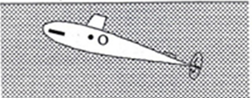
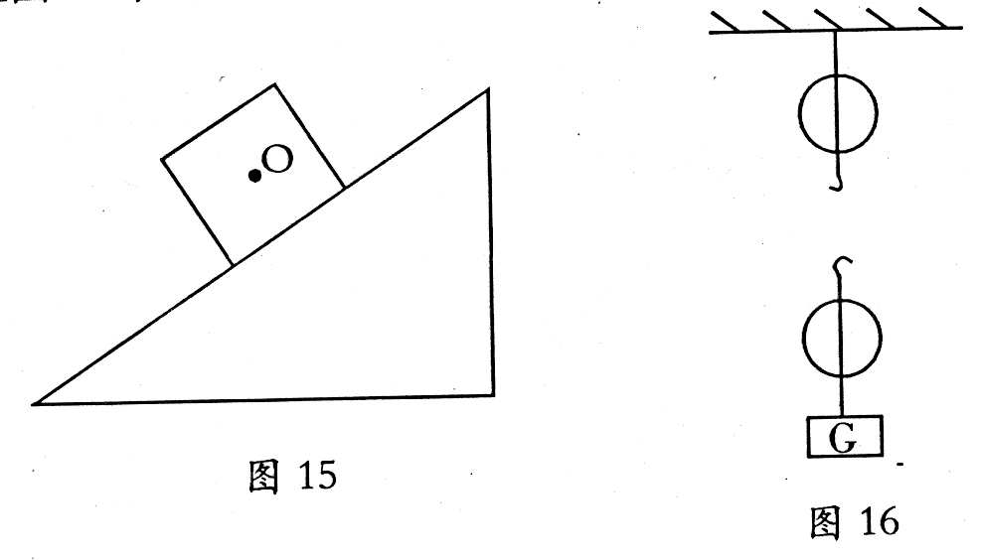
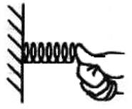

甲 乙 丙

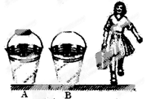
23．（5分）如图甲中的A、B是两只用同种材料制成的容积都是
甲
乙
1.2×10⁻²m³、质量都是1kg的桶．
（1）在搞卫生时，你会选用 ▲ （A/B）桶来提水，
理由： ▲ ．
（2）提满一桶水，则水的质量为多少？(ρ_{水}=1×10³kg/m³)
（3）如图乙提满桶水时，若提手与手的接触面积为1×10⁻³ m²，
则手受到的压强是多大？（g取10N/kg）

24．（5分）为增加学生的国防知识，某中学九（7）班同学到东海舰队参观某型号潜水艇．潜水艇的艇壳是用高强度的特种钢板制造，最大下潜深度可达350m．潜水艇的总体积为1.5×10³m³，艇内两侧有水舱，潜水艇截面如图所示．通过向水舱中充水或从水舱中向外排水来改变潜水艇的自重，从而使其下沉或上浮．（海水密度为1.03×10³kg/m³，g取10N/kg）
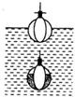
（1）水舱未充海水时，潜水艇总重力为9.27×10⁶N，此时，漂浮在
海面的潜水艇排开海水的体积是多少？
（2）为使潜水艇完全潜入水中，至少应向水舱充入海水的重力是多少？
（3）潜水艇的艇壳用高强度的特种钢板制造的原因是什么？

25．（11分）小明和小刚在物理兴趣小组活动时发现：泥沙的密度比水大．因此他们猜想：
若江水中含沙量越高，则江水的密度可能越大．他们决定用清水和食盐配制盐水，测量盐水的密度来模拟分析这一问题．
（1）测量质量前，将天平放在水平桌面上，发现天平的指针向
右偏了，那么，要使天平平衡，就应将横梁右端的平
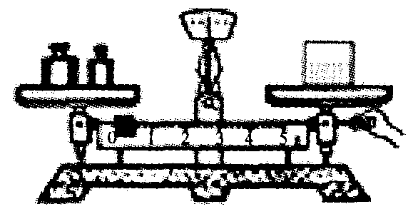
衡螺母适当向 ▲ 调；若测量质量时，发现指针略
向左偏，要使天平平衡，可行的操作是： ▲ ．
（2）小明用调节好的天平称量烧杯和盐水的质量，操作
情况如图所示，请指出他在操作中的两处错误：
① ▲ ； ② ▲ ．
（3）小刚发现了小明操作中的错误，及时进行纠正，并重新进行正确实验．他们先测出烧杯和盐水的总质量是139.6g，在下面实验步骤中量筒和天平示数如下图所示，请将实验数据填入下表，并计算出盐水的密度．
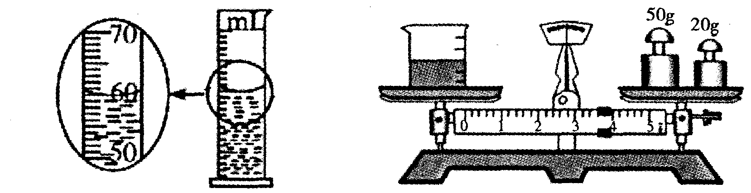

烧杯与盐水  总质量/g | 量筒内盐水  体积/cm³ | 烧杯与剩余盐水  的质量/g | 盐水密度/（g/cm³）
139.6
（4）他们经过多次的实验测量，得到了盐水密度与盐的百分含量之间存在的对应关系如下表所示：
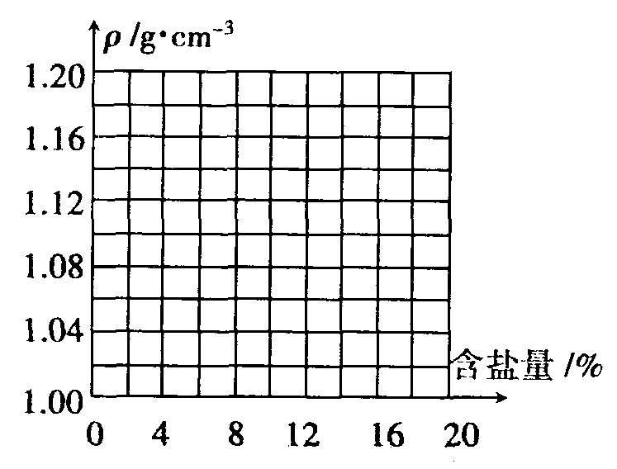
分析上表数据，可知他们的猜想是 ▲ （正确／错误）的．
盐的百分含量% | 4 | 6 | 8 | 10 | 15 | 20
盐水密度/（g/cm³） | 1.05 | 1.08 | 1.10 | 1.12 | 1.15 | 1.17
（5）请利用表中数据，在坐标图中用平滑曲线绘
出盐水的密度与盐的百分含量之间的曲线．
（6）小明在实验中，测得了某盐水的密度为
1.16×10³ kg/m³，则这种盐水的盐含量约 ▲ %．
（7）北大西洋海水比印度洋海水密度大，可知北大西
洋海水含盐量较 ▲ （高/低）．
26．（6分）（1）在“探究阻力对物体运动的影响”的实验中，如图所示，为使小车刚运动到水平面上时的速度大小相等，可让同一小车从斜面上 ▲
（相同/不同）的高度由静止滑下。实验中，是通过 ▲ 来反映小车所受阻力对小车运动的影响。如图所示，在 ▲ （毛巾/棉布/木板）表面上小车运动状态改变的最快。
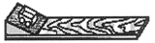
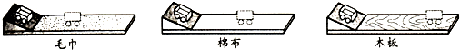

（2）若用以上器材探究滑动摩擦力大小与哪些因素有关时，除增加一个木块外还需要增加的测量仪器是 ▲ ，若探究滑动摩擦力的大小与压力大小关系，要多次改变的物理量是 ▲ ，你的做法是 ▲ 。
27．（5分）在探究“影响液体内部压强大小的因素”实验中：
（1）如图甲，用手按压强计的橡皮膜，U型管内水面出现高度差；将橡皮膜放入酒精中一定深度处，U型管内水面也出现相等的高度差，这说明 ▲ ；下列研究事例中也是用这种研究方法的是 ▲ ；
A．平面镜成像的实验利用两个完全相同的蜡烛，验证物与像的大小相同
B．牛顿对大量的实验事实进行深入研究，总结出牛顿第一定律
C．在研究压力作用效果与压力大小的关系时，要控制受力面积相同
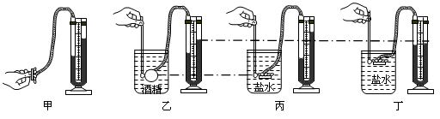
（2）若在使用压强计前，发现U型管内水面已有高度差，通过 ▲ 方法可以进行调节。
A．从U型管内向外倒出适量水；B. 拆除软管重新安装；C. 向U型管内加适量水；
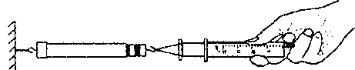
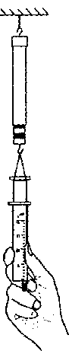
（3）比较乙、丙实验可知，液体内部压强与液体的 ▲ 有关；比较丙、丁实验可知，液体内部压强与液体的 ▲ 有关。
甲
乙
28．（8分）小明做“估测大气压值”的实验。装置如图所示：[来源:Zx
xk.]（1）小明不宜采用 ▲ （甲/乙）图装置来估测大气
压强。
（2）小明采用正确的装置进行测量，实验步骤如下：
A.把注射器的活塞推至注射器筒的底端，然后用橡皮
帽封住注射器的小孔；
B.用细尼龙绳拴住注射器活塞的颈部，绳的另一端与弹簧测力计的挂钩相连，沿正确
的方向慢慢拉动注射器筒，当注射器的活塞开始滑动时记下弹簧测力计的示数F；
C.读出注射器的容积V；
D.用刻度尺测出注射器的全部长度L。
（3）思考并回答：
①实验步骤A的目的是 ▲ ；
②指出实验步骤D中的错误: ▲ ；
③用测得的物理量表示大气压强的表达式P= ▲ 。
（4）实验时，可先在活塞周围涂抹润滑油，然后将其插入针筒中，这样做有两个好处；一是减小 ▲ ；二是可以防止 ▲ ．[来源:m]
(5)有5mL、10mL、20mL三种注射器，你认为选择 ▲ mL的注射器好一些，理由是：
▲ 。
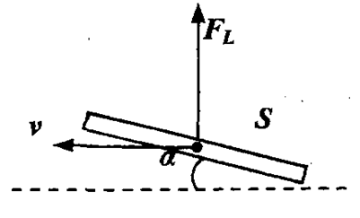
29．（7分）如图所示，一块重为G的平板以一定的冲角α（平板与
水平方向的夹角）在空气中水平运动时，平板会受到一个竖直向
上的升力F_{L}．
（1）若平板处于空中某一高度保持不变，那么，需满足F_{L} ▲ G。
（大于/小于/等于）
（2）理论表明，升力大小与空气密度ρ、平板面积S、平板运动速度v有关，用公式表示为F_{L}= CρSv²（C叫升力系数，是一个没有单位的数值，其值与冲角有关）．则由公式可知，若C、ρ、S均保持不变，那么，速度增加20%，升力将增加 ▲ %；
（3）飞机飞行时同样会受到升力的作用．某次对飞机的实验研究获得了如下数据（飞机的冲角其实是指机翼的冲角）：则升力系数随冲角的增大而 ▲ _；
A. 逐渐变大 B.逐渐变小 C. 先增大后减小 D. 先减小后增大
α/° | 0 | 5 | 10 | 15 | 20 | 25
C | 0.3 | 0.6 | 0.9 | 1.2 | 1.5 | 1.3
（4）在飞机起飞后的开始一段时间里，飞机将不断爬升以达到规定的高度,在这个过程中，飞机升力的不断增大主要是通过以下两种方式来实现：
① ▲ ；② ▲ ．
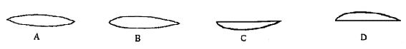
（5）飞机还利用流体压强与流速的关系，在机翼上获得升力克服地球引力，从而翱翔在蓝天上了。飞机机翼导流板横截面的形状是下列四图中的 ▲ 。

（6）物体在流体(液体和气体)中运动时，受到阻碍物体运动的力，称作为“流体阻力”。飞机机身设计成“流线形”是为了 ▲ 。

2013～2014年度第二学期八年级物理期末试题答案
一、选择题（本大题共12小题，每小题2分，共24分。每小题只有一个选项符合题意）
题号 | 1 | 2 | 3 | 4 | 5 | 6 | 7 | 8 | 9 | 10 | 11 | 12
答案 | B | D | D | A | D | D | C | D | C | B | B | C
二、填空题（本大题共9小题，每空1分，共24分）
13．扩散；温度越高，分子运动越剧烈
14．（1）硬度；（2）增大摩擦；（3）改变物体的形状
15．吸引轻小的物体；同种电荷相互排斥；蓬松
16．支持；惯性；变大
17．升高；低；流速大的地方，压强小
18．变小；逆
19．密；大；降低
20．等于；10
21．将橡皮泥改造为船形（碗）状；0.3；30
三、解答题（本大题共8题，22题5分，23题5分，24题5分，25题11分，26题6分，27题5分，28题8分，29题7分，共52分）
22．图略。
23.（1）A；在压力一定时，增大受力面积减小压强（2分） （2）12千克（1分）
（3）1.3×10⁵帕（2分）
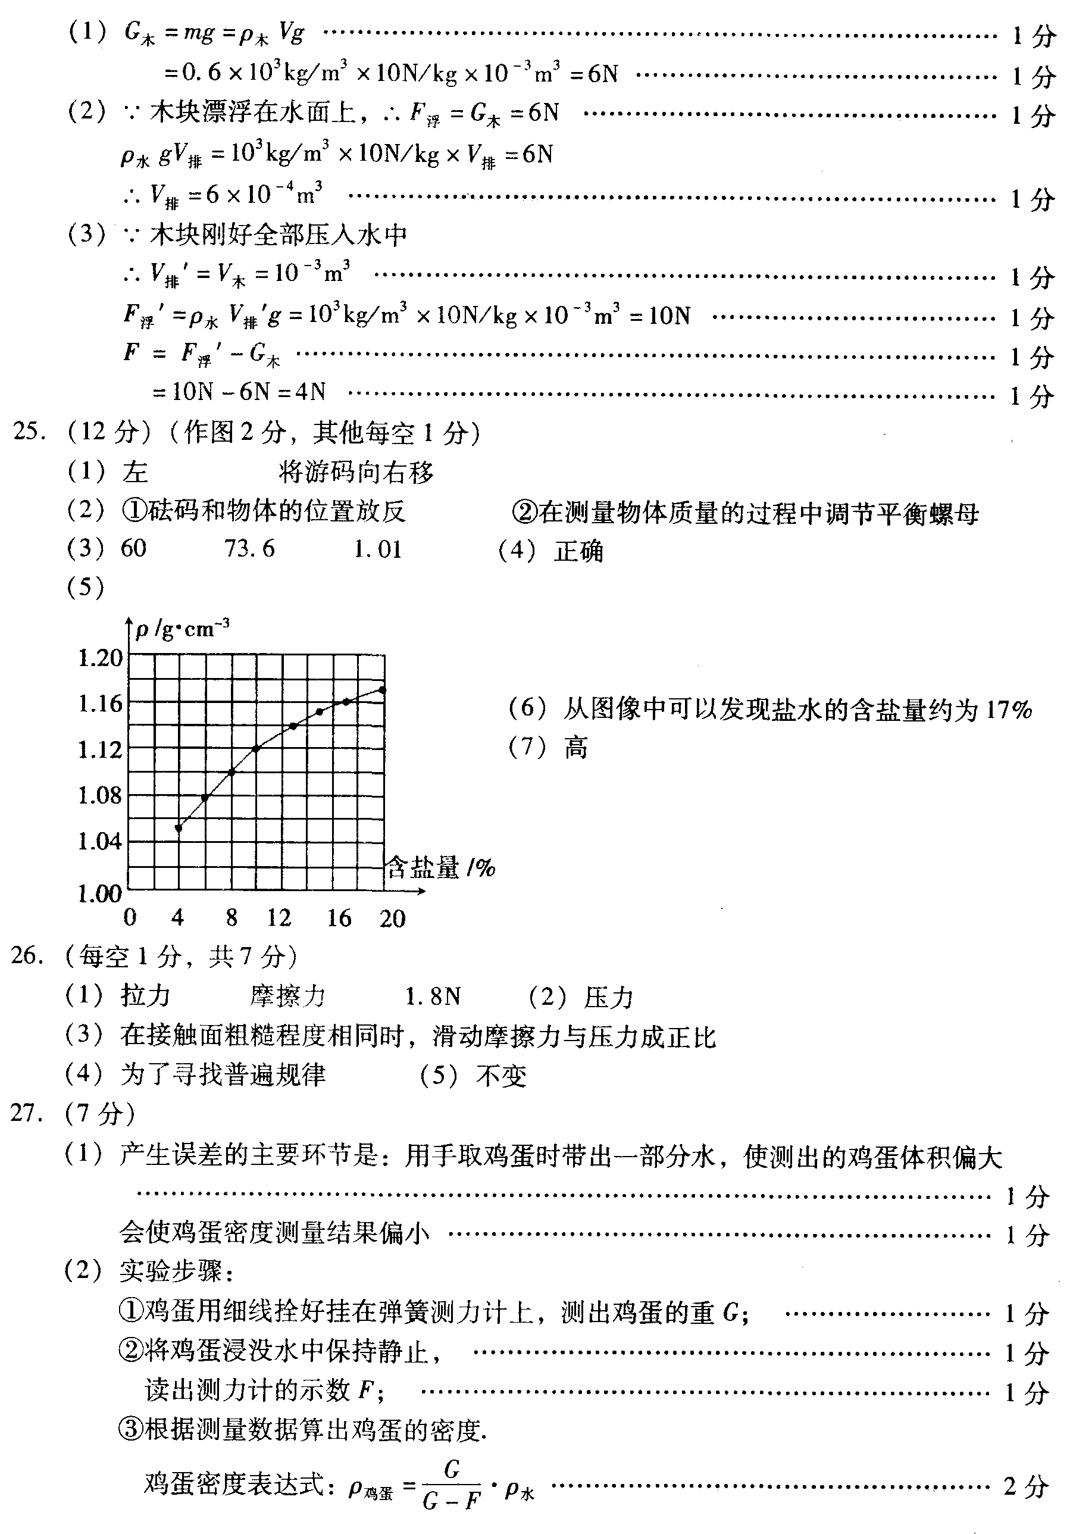
24．（1）900m³（2分） （2）6.18×10⁶N（2分）
（3） 液体内部的压强随深度的增加而增大（1分）
25．（1）左；将游码向右移 （2）①砝码和物体的位置放反 ②在测量物体质量的过程中调节平衡螺母
（3）60；73.6；1.1 （4）正确 （5）见右图 (1分)
（6）17% (7)高
26．（1）相同；小车在水平面上运动的距离；毛巾；
（2）弹簧测力计；压力；在小车上加砝码
27．（1）酒精产生的压强与手指产生的压强相等；A (2)B （3）密度；深度
28．⑴乙 ⑶①排掉注射器中的空气 ②D步骤应量出注射器有刻度部分的长度L’
③ FL/V (4)摩擦；漏气 （5）5；容积小的注射器，横截面积小，需要的拉力小，不会超过弹簧测力计的量程
29.（1）等于 （2）44% （3）C (4)加速；适当的增大冲角增大升力系数 （5）D
（6）减小阻力
注:25-29题,每问均1分

